Перечень муниципального имущества, предназначенного для передачи в пользование субъектам малого и среднего предпринимательства и самозанятым гражданам

№ | Наименование имущества | Адрес | Площадь | Кадастровый номер | Характеристика* | Фото**
1. | Сторожка | 347460,  Ростовская область, Зимовниковский район, пример 700 км на юг от ориентира п. Зимовники | 11,6 | 61:13:0000000:9233 | Стены кирпичные; пригоден для эксплуатации (ритуальная деятельность) | 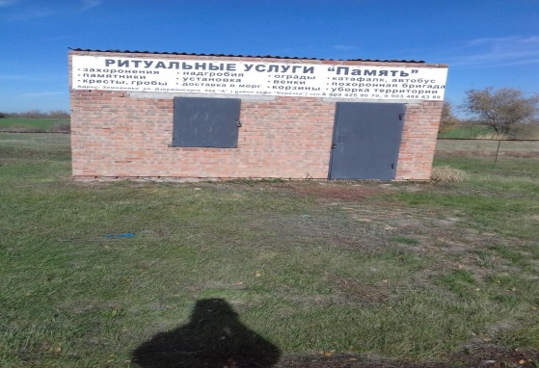  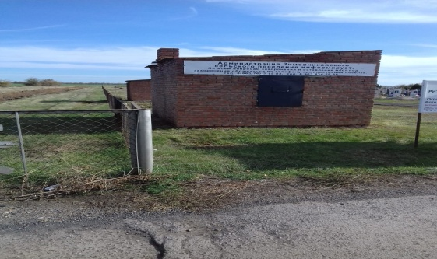
2. | Торговый павильон | 347460,  Ростовская область, Зимовниковский район, п. Зимовники, ул. Ленина, 228к | 6 | Движимое имущество | Стены (сэндвич панель); пригоден для эксплуатации | 